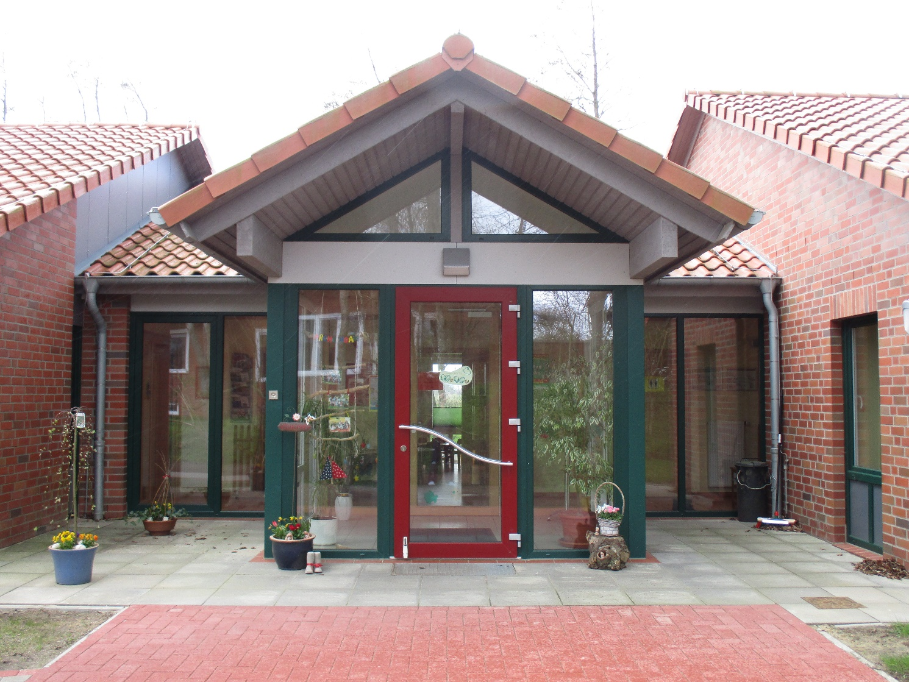
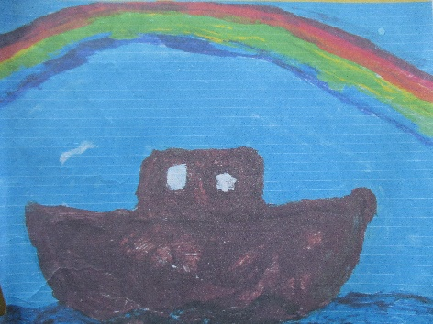

Unsere Konzeption

Vorwort

1.Rahmenbedingungen
1.1 Träger
1.2 Das Kuratorium
1.3 Allgemeine Aufnahmebedingungen
1.4 Öffnungszeiten
1.5 Elternbeiträge

2. Unsere Strukturen
2.1 Im Miteinander fühlen sich die Kinder wohl
2.2 Tagesablauf in der Krippe
2.3 Tagesablauf im Kindergarten

3. Die Rolle und Haltung der pädagogischen Mitarbeiter

4.1. Beschreibung der Räumlichkeiten in der Krippe
4.1.1 Der Eingangsbereich
4.1.2 Die Küche/Cafeteria
4.1.3 Die Bewegungshalle
4.1.4 Die Garderobe
4.1.5 Der Gruppenraum
4.1.6 Der Waschraum
4.1.7 Der Schlafraum

4.2. Beschreibung der Räumlichkeiten im Kindergarten
4.2.1 Der Eingangsbereich
4.2.2 Das Büro
4.2.3 Die Garderobe
4.2.4 Der Bauraum
4.2.5 Der Kreativraum
4.2.6 Der Mitarbeitertrakt
4.2.7 Der Ruheraum
4.2.8 Der Bewegungsraum
4.2.9 Die Waschräume
4.2.10 Der Außenbereich

5. Arbeit und Ziele unserer Pädagogik
5.1 Religiöse Bildung von Anfang an
5.2 Gelungene Übergänge machen stark fürs Leben
5.3 Das letzte Jahr im Kindergarten (Brückenjahr)
5.4 Das Recht des Kindes auf Beteiligung und Selbstbestimmung
5.5 Lebenspraktisches Lernen/Selbständigkeit
5.6 Gesund ernährt durch die Kita-Zeit
5.7 Die Bedeutung des Spiels für die ganzheitliche Entwicklung des Kindes
5.8 Wer sich nicht bewegt, entwickelt sich nicht gesund
5.9 Sprache als Tor zum Leben
5.10 Beobachtung ist Beachtung und Wertschätzung!

6. Die Zusammenarbeit mit den Eltern

7. Feste im Jahreslauf

8. Die Kindertagesstätte als Ausbildungsstätte

9. Zusammenarbeit mit anderen Institutionen

10. Unser Team

Nachwort

Vorwort zur Konzeption
Kindertagesstätte „Arche Noah“

„Jesus rief ein Kind herbei und stellte es in ihre Mitte.“
(Die Bibel, Matthäusevangelium 18,2)

Das ist der Ort, den Jesus den Kindern zuweist: Die Mitte. Die Mitte der Gemeinde. Da gehören Kinder hin.
Für uns als Kirchengemeinde ist die Kindertagesstätte „Arche Noah“ ein ganz wesentlicher Bestandteil unseres Lebens und Arbeitens in Spieka. Wir erachten es als großes Geschenk, die Kinder in ihren ersten Lebensjahren ein Stück weit begleiten zu dürfen.
Als Kindertagesstätte in christlicher Trägerschaft soll im ganz normalen Alltag im Umgang mit den Kindern etwas davon spürbar werden, wovon wir glauben, dass es im Leben und im Sterben trägt und hält. Regelmäßig feiern wir darum Gottesdienst mit den Kindern – im Kindergarten selbst oder als Familiengottesdienst in der Kirche, mit Herz, mit Mund und mit Händen.
Immer wieder sind wir dabei auch Lernende. Wir geben den Kindern keine fertigen Antworten vor. Vielmehr stellen wir uns mit ihnen auf die fragende Seite, denn wir sind offen und bereit, uns von den Ideen, von den Vorstellungen und nicht zuletzt von der „Theologie“ der Kinder bereichern zu lassen. Wir sind froh, die Kindertagesstätte mit allen Kindern und denen, die mit ihnen unterwegs sind, in unserer Mitte zu haben.

Almut und Marcus Berndt, ehem. Pastorin und Pastor
des Pfarrverbundes Cappel - Midlum - Spieka

- Rahmenbedingungen

1.1 Träger
Die Kindertagesstätte „Arche Noah“ ist eine kirchliche Kindertagesstätte. Sie besteht aus einem Kindergarten mit zwei Gruppen (bis zu 25 Kinder pro Gruppe) und einer Krippe mit einer Gruppe (bis zu 15 Kinder). Verantwortlich für alle Belange (Führung und Verwaltung) ist der Kirchenvorstand der Kirchengemeinde St. Georg in Spieka.

1.2 Das Kuratorium
Die politische Gemeinde Wurster Nordseeküste trägt einen erheblichen Anteil der Kosten des Kindertagesstätten-Betriebes. Zur Wahrung und Abstimmung der Interessen zwischen Kirche und politischer Gemeinde ist ein Kuratorium aus sechs Mitgliedern gebildet. Politische Gemeinde und Kirche bestimmen dafür die drei stimmberechtigten Vertreter.
Vorsitzender des Gremiums ist der/die Vorsitzende des Kirchenvorstandes.

1.3 Allgemeine Aufnahmebedingungen

Unsere Kindertagesstätte ist eine ev. Einrichtung für Kinder in der Gemeinde Wurster Nordseeküste. In der Krippe werden Kinder bis zur Vollendung des dritten Lebensjahres und im Kindergarten drei- bis sechsjährige Kinder aufgenommen. In unserer Kindertagesstätte sind Kinder ohne Ansehen der Konfession, Religion oder Nationalität willkommen.

  - Öffnungszeiten
Unsere Kindertagesstätte ist von Montag bis Freitag geöffnet. Die Kernzeit der Betreuung und Bildung liegt jeweils zwischen 08:00 Uhr und 13:00 Uhr. Die Kinder sollen pünktlich gebracht und abgeholt werden. Darüber hinaus stehen zusätzliche Sonderöffnungszeiten zur Verfügung: zusätzlicher Frühdienst von 7:00 Uhr bis 8:00 Uhr und Spätdienst von 13:00 Uhr bis 14:00 Uhr.
Während der Sommerferien ist die Kindertagesstätte für drei Wochen geschlossen und zwischen Weihnachten und Neujahr für eine Woche.
Zusätzliche Schließtage (5 Tage sind laut Gebührenordnung zulässig) werden rechtzeitig den Eltern bekannt gegeben.

1.5 Elternbeiträge für die Krippenkinder. Die Kindergartenkinder sind beitragsfrei.

Zusätzlicher Frühdienst

Elternbeiträge (monatlich)

1 Stunde 7:00 Uhr - 8:00 Uhr 29,00 €/Monat

½ Stunde 7:30 Uhr - 8:00 Uhr 14,50 €/Monat

Kernbetreuung

5 Stunden 8:00 Uhr – 13.00 Uhr 118,00 € bis 168,00 € /Monat
(einkommensabhängig)

Zusätzliche Mittagsbetreuung

1 Stunde 13:00 Uhr - 14:00 Uhr 29,00 €/Monat

warmes Mittagessen mtl. Mittagspauschale 60,00 €
Zusätzlich eine Frühstückspauschale von mtl. 6,00 €

Der Elternbeitrag wird für die Dauer eines Kindergartenjahres festgelegt.

Der Beitrag ermäßigt sich bei gleichzeitigem Besuch mehrerer Kinder in der Krippe eines Sorgeberechtigten wie folgt:

- Für das zweite Kind um 40 v.H. des Beitrages.

2. Unsere Strukturen

2.1 Im Miteinander fühlen sich die Kinder wohl

In zwei altersgemischten Stammgruppen (drei bis sechs Jahre) Katzen- und Schmetterlings- sowie einer Krippengruppe (eins bis drei Jahre) Mäusegruppe finden die Kinder ihre Zugehörigkeit. Sie entwickeln ihr Selbstwertgefühl und ihre Selbstständigkeit.
Sie erfahren, dass ihre Gruppe ihnen Sicherheit gibt und dass Rituale Verlässlichkeit vermitteln. Außerdem lernen sie Rücksichtnahme, Hilfsbereitschaft und einen angenehmen Umgang miteinander zu pflegen. Sie lernen ihre Stärken zu zeigen und ihre Schwächen zuzulassen. Hierbei werden sie von uns pädagogischen MitarbeiterInnen* unterstützt.
Im Kindergarten geschieht dieses in den beiden festen Stammgruppen mit jeweils bis zu 25 Kindern in Angebots- und Projektgruppen sowie im Freispiel und im Jahreslauf immer wiederkehrende Projekte z.B. die „Wattwoche.“
In den Stammgruppen feiern die Kinder Geburtstage und erleben den täglichen Morgenkreis. Hier werden verschiedene Angebote vorgestellt und jedes Kind entscheidet, an welchem es teilnehmen möchte.
Das Angebot findet gruppenübergreifend statt. So hat das Kind die Gelegenheit alle Kinder und MitarbeiterInnen* aus den Gruppen kennenzulernen.
An einem Tag in der Woche bieten wir ein altersgetrenntes Angebot an.
Das anschließende Freispiel findet ebenfalls gruppenübergreifend statt.
In der Krippe finden bis zu 15 Kinder in ihren Räumlichkeiten die nötige Sicher- und Geborgenheit, sowie genügend Raum um sich frei zu entfalten.

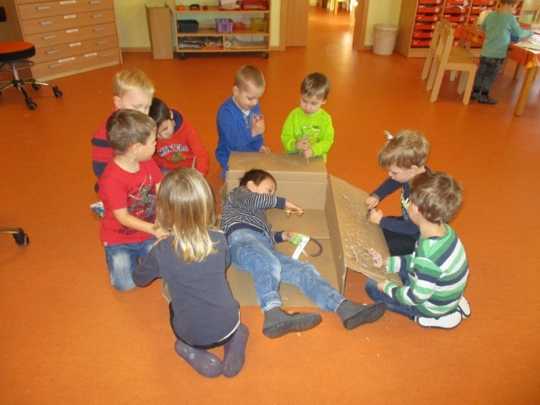

2.2 Tagesablauf in der Krippe

07:00 Uhr - 08:00 Uhr | Frühdienst
08:00 Uhr - 08:15 Uhr | ankommen / Freispiel
08:30 Uhr | gemeinsames Frühstück
09:15 Uhr | Freispiel / Angebote
11:15 Uhr | Abschlusskreis
11:15 Uhr - 12:00 Uhr | Mittagessen oder Freispiel
12:30 Uhr - 13:00 Uhr | Abholphase / Freispiel
13:00 Uhr - 14:00 Uhr | Spätdienst  Schlafenszeit ist für jedes Kind individuell möglich
2.3 Tagesablauf im Kindergarten

07:00 Uhr – 08:00 Uhr | Frühdienst
08:00 Uhr – 08:30 Uhr | ankommen / Freispiel
08:30 Uhr – 08:45 Uhr | Morgenkreis in den Stammgruppen
ab 08:45 Uhr | Angebote für alle Gruppen
09:30 Uhr – 10:30 Uhr | Gleitende Frühstückszeit mit  einem abwechslungsreichen Frühstücksangebot
9:30 Uhr – 12:00 Uhr | Freispielphase und kleine Angebote
12:00 Uhr – 13:00 Uhr | Mittagessen oder Freispiel
13:00 Uhr – 14:00 Uhr | Spätdienst
3. Die Rolle und Haltung der pädagogischen Mitarbeiter

Wir pädagogischen MitarbeiterInnen* der Kindertagesstätte „Arche Noah“ legen ganz besonderen Wert darauf eine enge, vertrauensvolle und liebevolle Beziehung zu den Kindern aufzubauen. Dies ist die sichere Basis für die gesamte Entwicklung und Bildung.

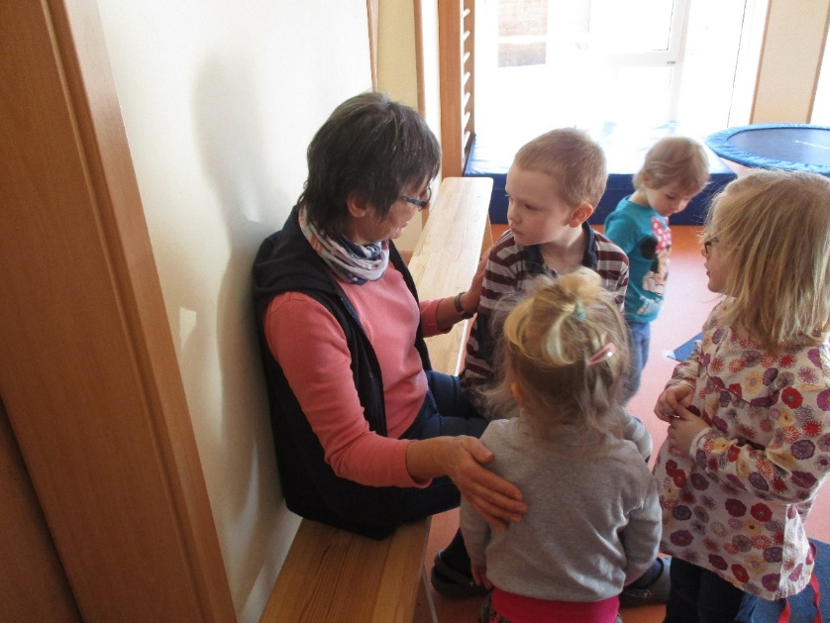

Wir sehen uns als ständiges Vorbild der Kinder und verstehen uns dabei im Zusammenleben als Lebensbegleiter, die im Gruppenalltag die Themen wie Hoffnung, Verzeihung, Nächstenliebe aber auch Angst, Traurigkeit und anderes anlassbezogen aufgreifen.
Wir vermitteln das christliche Welt- und Menschenbild. Darunter verstehen wir dem Kind eine verlässliche und partnerschaftliche Bezugsperson zu sein und nehmen einfühlsam die Signale und Bedürfnisse der Kinder auf, um sie angemessen zu erfüllen. Das bedeutet für uns, dass wir die Kinder im Alltag und in ihrer persönlichen Entwicklung unterstützen, fördern und ihnen neue Impulse geben.
Als evangelisch-lutherische Einrichtung vermitteln wir den Kindern die christlichen Wertvorstellungen und Normen. So erfahren sie, dass es immer Hoffnung auf etwas Gutes gibt.
Alle pädagogischen MitarbeiterInnen* haben eine christliche, positive und fröhliche Einstellung zum Leben und pflegen einen liebevollen Umgang mit den Kindern und untereinander. So geben wir den Kindern Impulse, ebenfalls eine solche positive und fröhliche Lebenseinstellung zu entwickeln.
Im Team geben wir einander den Freiraum unsere Talente und individuellen Fähigkeiten einzubringen. So ergänzen sich die verschiedenen Persönlichkeiten und alle Beteiligten profitieren von dieser Vielfältigkeit.

4.1 Beschreibung der Räumlichkeiten

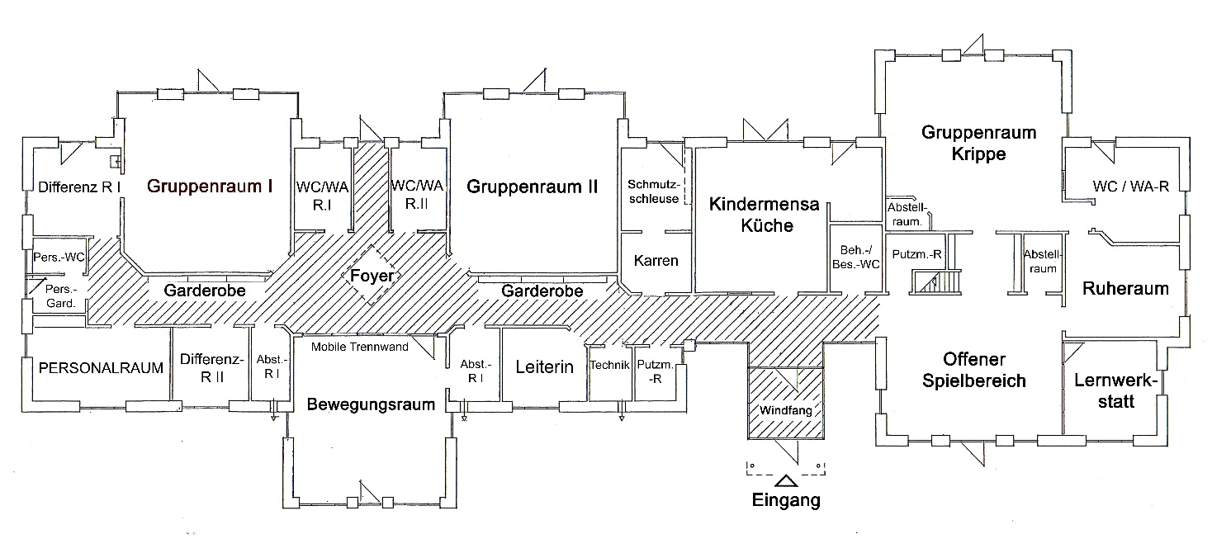

4.1.1 Der Eingangsbereich

Bereits im Eingangsbereich besteht die Gelegenheit sich im Windfang einen kurzen, ersten Überblick über allgemeine Informationen zu verschaffen.
In Richtung der Krippen-/ Betreuungsräume befindet sich eine Pinnwand, an der allgemeine bzw. aktuelle Informationen für die Eltern der Krippenkinder angeheftet sind. In einem Bilderrahmen stellen sich alle Mitarbeiter* unserer Einrichtung vor.

4.1.2 Die Küche/Cafeteria

Die Küche/Cafeteria des Kindergartens und der Krippe befindet sich direkt gegenüber des Eingangs. Sie ist mit kleinen Tischen und Stühlen für die Krippenkinder sowie drei größeren, runden Tischen mit dementsprechend größeren Stühlen für die Kindergartenkinder ausgestattet. Eine Küchenzeile, sowohl für Erwachsene, als auch für die Kinder, bieten die Möglichkeit, gleichzeitig zu arbeiten und an Kochangeboten teilzunehmen.

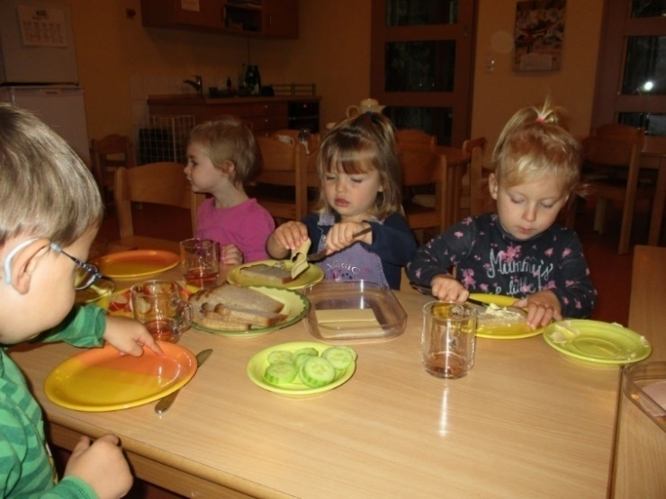

Am Anfang des Flurbereiches befindet sich ein behindertengerechtes Erwachsenen-Kinder-WC. Hierdurch wird ein wichtiger Beitrag zur Barrierefreiheit der Einrichtung geleistet.

4.1.3 Die Bewegungshalle
Durch den Flur gelangt man in die offene Bewegungshalle. Eine Kletterwand und verschiedene Podeste sowie Matten und Kästen laden zum Turnen und Ausprobieren ein. Hinter der Bewegungshalle befindet sich ein Differenzierungsraum für verschiedene Angebote.
Dieser ist mit einer mobilen Wand von der Halle getrennt. In diesem schallgedämmten Raum können die Kinder unter anderem in Angeboten Musikinstrumente kennenlernen.

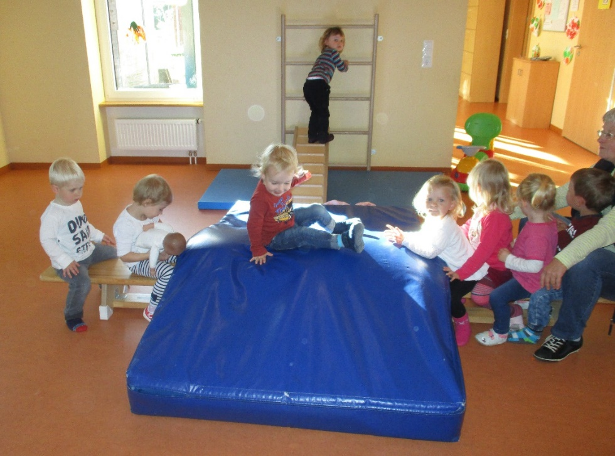

4.1.4 Die Garderobe
Vom Flur aus geht es in den offenen Garderobenbereich der Krippe. Dieser ist mit Eigentumsfächern und Kleiderhaken für die Kinder eingerichtet.
Auf der Sitzbank und über den jeweiligen Eigentumsfächern befinden sich Fotos der Kinder. Diese sind ein wichtiger Beitrag für die Wiedererkennung ihres Eigentumsfaches und geben ihnen die nötige Sicherheit und Orientierung.

4.1.5 Der Gruppenraum
Der Gruppenraum ist für verschiedenen Spielemöglichkeiten aufgeteilt, die zum Kuscheln, zu Rollenspielen und vielen anderen Spielen einladen.
Die bewusst reduzierte Auswahl und Gestaltung der Spielbereiche lässt die Fantasie der Kinder entfalten. Die Räumlichkeiten werden den Bedürfnissen der Kinder angepasst.
Den Kindern bleibt genügend Spielfläche, um sich ausreichend zu bewegen und zu krabbeln. Eine Fußbodenheizung sorgt für angenehme Wärme.

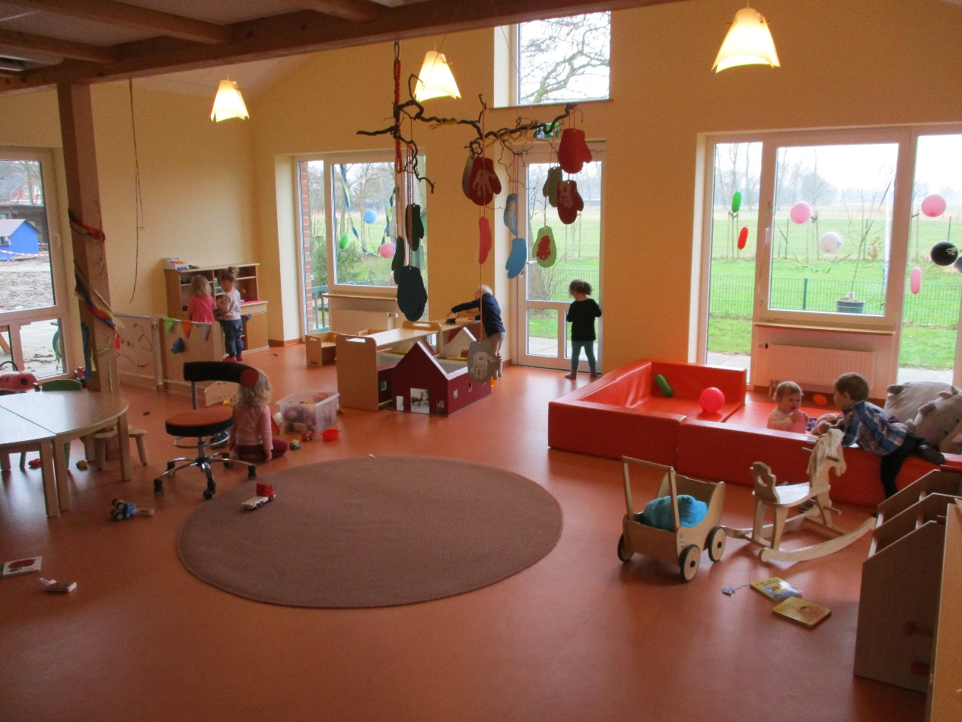

Am runden Tisch können die Kinder matschen, kleben, kneten und an verschiedenen Kreativangeboten teilnehmen. Im Gruppenraum befindet sich außerdem ein Eigentumsschrank mit persönlicher Wechselkleidung. Die einzelnen Fächer sind ebenfalls mit Fotos von den jeweiligen Kindern versehen.
In einem großen Spiegel können die Kinder sich selbst beobachten und entdecken.
Im offenen Regal sind die Portfolio Ordner einsortiert und nach Absprache für die Kinder frei zugänglich.

Durch den Gruppenraum ist der Waschraum zu erreichen.

4.1.6 Der Waschraum
Der Waschraum ist mit einer Fußbodenheizung ausgestattet. Der begehbare Wickeltisch ist mit Eigentumsfächern für jedes Kind versehen, in denen die persönlichen Pflegeutensilien (Windeln, Handtuch, Feuchttücher usw.) gelagert werden, die die Eltern von Zuhause mitbringen. An jedem Fach klebt ebenfalls ein Foto des Kindes, welches zur Wiedererkennung dient. Eine "Wickelliste" hilft uns dabei, den Eltern eine genaue Rückmeldung zu erteilen, wann das Kind gewickelt wurde. Alle Fenster im Waschraum sind mit Plissees versehen, um die Intimsphäre der Kinder zu schützen. Je nach Reife und eigenem Wunsch des Kindes haben die Kinder die Möglichkeit, zwei kleine Toiletten zu nutzen. Diese stehen sich gegenüber und sind mit einer seitlichen Trennwand vom Raum abgetrennt.
Die Sauberkeitserziehung ist ein Reifeprozess, der vom Kind ausgeht, deshalb bestimmen die Kinder selbst, ob und mit wem sie auf die Toilette gehen möchten.
Ein großes Waschbecken mit zwei verschiedenen Armaturen übt die Handkoordination. In einem Spiegel über dem Waschbecken können die Kinder sich selbst beobachten. Neben dem Waschbecken ist eine tiefe Duschwanne eingebaut.
Je nach Bedürfnis des Kindes bieten wir im Waschraum Wasserspiele an. Diese dienen zur Körperwahrnehmung.

4.1.7 Der Schlafraum
Der Schlafraum ist durch den Gruppenraum zu erreichen.
Er bietet verschiedene Schlafmöglichkeiten. Jedes Kind findet hier nach seinem persönlichen Bedürfnis ein Bett oder Matratze vor. Die Bettwäsche wird von uns regelmäßig gewechselt. Nach Bedarf besteht die Möglichkeit, eigene – für die Kinder notwendige – Bettwäsche mitzubringen.
Damit die Kinder zur Ruhe kommen können, verdunkeln Plissees den Raum. Wir, die Bezugspersonen der Kinder, begleiten sie in den Schlaf. So können sie dem eigenen individuellen Schlafbedürfnis nachkommen.
Zusätzlich lässt sich der Raum für ruhige Angebote nutzen.

Nebenräume wie Putz- und Lagerräume sind im Krippenbereich integriert.

4.2 Beschreibung der Räumlichkeiten im Kindergarten

4.2.1 Der Eingangsbereich
Der Kindergarten ist mit einem Flur mit der Krippe verbunden, an dem Nebenräume wie Putz- und Lagerräume zu finden sind.
Der Eingangsbereich ist mit einer Fensterfront hell und freundlich. Auf der linken Seite des Eingangsbereichs ist eine offene Glastür, die in den Kindergartenbereich führt. Vor dieser hängt ein Regal an der Wand, das mit Flyern, Informationen oder Fachzeitschriften gefüllt ist, die von den Eltern genutzt werden können.

Hinter der Glastür befindet sich auf der rechten Seite die Schmutzschleuse, die von den Krippen- und Kindergartenkindern nach dem Aufenthalt auf dem Außengelände genutzt wird, um den restlichen Flur nicht mit den schmutzigen Schuhen und Jacken betreten zu müssen. Ein Vorderraum bietet Platz für einen Krippenwagen, mit dem die Krippenkinder kleine Ausflüge machen. Durch eine weitere Tür gelangt man in den hinteren Raum. In diesem stehen zwei Gummistiefelwagen und eine Garderobe, auf der Matschhosen für die Kindergartenkinder hängen.
Auf einer Bank können sich die Kinder je nach Selbstständigkeit alleine umziehen und gelangen durch eine Tür auf das Außengelände des Kindergartens.

Gegenüber der Schmutzschleuse sind zwei weitere Räume, die als Putz- und Hauswirtschaftsraum dienen.

4.2.2 Das Büro
Das Büro ist am Anfang des Flures aufzufinden. Ein Teppichboden verleiht dem Raum eine warme Atmosphäre. Das Fenster, mit Blick auf den Eingang des Gebäudes, ist mit einem Plissee versehen.
Das Büro ist mit Laptop, Drucker, Faxgerät und einem Kopierer ausgestattet. In den abschließbaren Schränken und in einem Regal sind Ordner und verschiedene Büromaterialien untergebracht.
An einem kleinen Tisch mit zwei Stühlen können kurze Gespräche mit Eltern oder Mitarbeitern durchgeführt werden.

4.2.3 Die Garderobe
Hinter der Schmutzschleuse folgt die Garderobe der „Katzengruppe". Hier steht eine Bank, die für Haus- und Straßenschuhe ein Schuhfach enthält. An jedem Platz klebt ein Symbol, das sich die Kinder selbst ausgesucht haben. Dieses Symbol dient zur Wiedererkennung. Die Garderobe ist so niedrig angebracht, dass die Kinder sich je nach Selbstständigkeit alleine an- und ausziehen können.

Über den Garderoben sind Umschläge für Mitteilungen an die Eltern angebracht. Gegenüber der Garderobe hängen Pinnwände. Sie informieren über Organisatorisches, Elternthemen und das Gruppengeschehen.

Im hinteren Bereich des Flures befindet sich die identisch gestaltete Garderobe der „Schmetterlingsgruppe“.
Gegenüber dieser Garderobe hängen ebenfalls Pinnwände, die über Angebote und Projekte der einzelnen Gruppen informieren.

4.2.4 Der Bauraum
Unmittelbar nach der ersten Garderobe ist der Bauraum zu erreichen. Er ist der Treffpunkt für die „Katzengruppe".
Durch die vielen Fenster und der Terrassentür zum Außengelände fällt viel Tageslicht in den Raum.
Die Kinder werden in diesem Raum eingeladen, ihrer Fantasie freien Lauf zu lassen und in verschiedene Rollen zu schlüpfen. Um dieses zu ermöglichen, befinden sich Verkleidungsstücke und Schuhe in offenen Regalen, an denen sich die Kinder bedienen können. Direkt daneben hängt ein großer Spiegel.

In der Kinderküche sind verschiedene Küchenutensilien, wie Puppenbesteck, Becher, Teller usw. in einem kleinen Schrank gelagert.
An einem kleinen Tisch, der in der Puppenecke steht, können die Kinder ihrem Rollenspiel freien Lauf lassen.
Unterschiedliche Puppen und ein Puppenbett animieren z.B. zum Mutter- Vater- Kind- Spielen ein.
Eine andere Ecke des Raumes lädt zum konstruktiven Spiel ein. Hier teilen niedrige Regale, in denen Autos, Bausteine usw. zu finden sind, die Bauecke vom restlichen Raum ab. Eine Fußbodenheizung sorgt für angenehme Wärme. So können die Kinder auf dem warmen Fußboden spielen, der zusätzlich mit einem Bauteppich ausgelegt ist und sich an den Regalen selbstständig von beiden Seiten bedienen.
Des Weiteren sind noch zwei zugängliche Regale im Raum integriert, in denen Materialien zum Experimentieren oder Wolldecken zum Höhle-Bauen einsortiert sind. Auch aus diesen Regalen können sich die Kinder je nach Bedürfnis bedienen. Weitere verschlossene Schränke bieten die nötige Kapazität, um Tischspiele und Puzzle zu lagern. 2 Tische stehen dazu bereit, um mit dem ausgewähltem Spielmaterial zu spielen. Ein Waschtisch gibt die Möglichkeit bei Bedarf etwas zu reinigen.

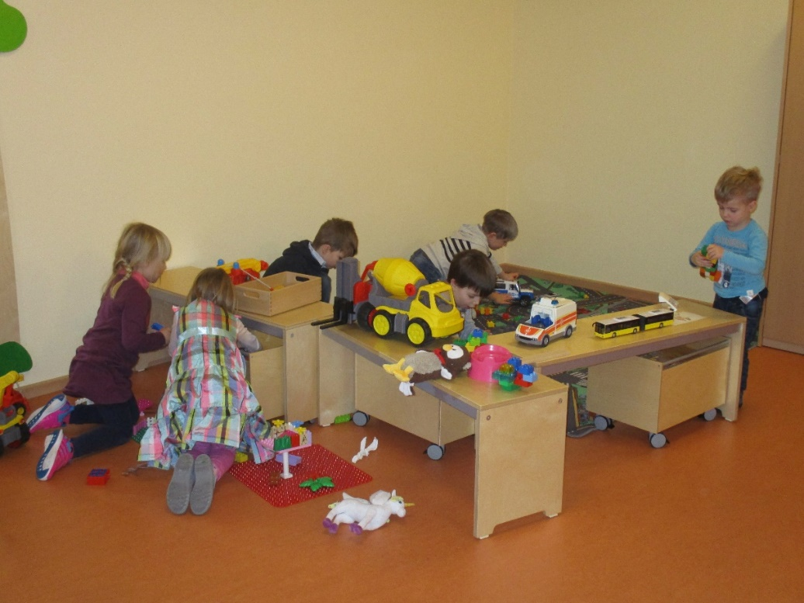

4.2.5 Der Kreativraum
Der Kreativraum hat mehrere Fenster und eine Terrassentür zum Außenbereich und ist Treffpunkt für die „Schmetterlingsgruppe".
Unser großer, heller Kreativraum motiviert die Kinder, sich schöpferisch auszuprobieren und fantasievoll aus verschiedensten Materialien etwas entstehen zu lassen.
Sie machen unterschiedliche Erfahrungen, üben feinmotorische Fähigkeiten und geben sich gegenseitige Anregungen.
Zwei große und zwei kleine Tische bieten viel Platz um sich frei entfalten zu können, eine Fußbodenheizung sorgt auch hier für eine angenehme Wärme.
Die Kinder können sich an einem Regal ihre Mal- und Bastelutensilien wie z.B. Buntstifte, Kleber, Schere, etc. selbst aussuchen und eigenständig herausnehmen. Neben dem Regal steht ein Schrank mit Schubladen, in denen verschiedene Arten von Papier und Pappen gelagert werden. An einer Schublade dürfen sich alle Kinder frei bedienen, um ihre Kunstwerke gestalten zu können. Unmittelbar daneben sind weitere Schränke und Regale integriert, die von uns pädagogischen MitarbeiterInnen als Lagerfläche für Ordner, Kamera usw. genutzt werden.
In einem weiteren Regal finden die Kinder ihre Eigentumsfächer mit ihren Symbolen, in denen sie fertiggestellte Kunstwerke oder Bilder, die noch weitergemalt werden, ablegen können. Außerdem werden in diesem Schrank die Portfolio-Ordner abgestellt, die die Kinder jederzeit einsehen können.

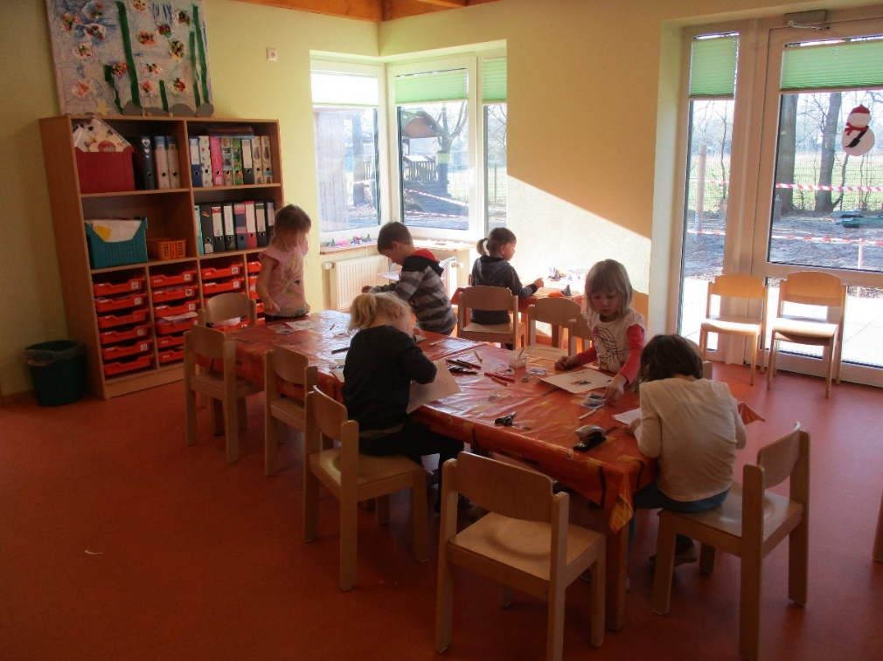

Durch eine Schiebetür getrennt befindet sich ein Differenzierungsraum. Hier können die Kinder an einem Tisch mit verschiedenen Farben wie z.B. Tusche, Fingermalfarbe arbeiten sowie an zwei Werkbänken Hammer, Nägel und Hölzer mit uns pädagogischen MitarbeiterInnnen* kennenlernen und sich ausprobieren. In einem Schrank werden die hierfür benötigten Materialien gelagert. An Kleiderhaken hängen einige Kittel, um die Kleidung der Kinder zu schützen

Beide Räume sind mit einem Waschtisch ausgestattet.

4.2.6 Der Mitarbeitertrakt sowie Mitarbeiterraum
Am Ende des Flures befindet sich der Mitarbeiterbereich mit einer Toilette, einer Garderobe und einem Mitarbeiterraum. Der helle, freundliche Raum bietet viel Platz zum kreativen Handeln und Planen von uns Mitarbeitern. Hier finden unter anderem regelmäßig Teambesprechungen statt. Ebenso wird dieser Raum für unsere Vorbereitungszeit, zur Konzeptionserarbeitung, Reflektion der Arbeit und für Elterngespräche genutzt.
Außerdem befindet sich dort ein großer Schrank, der mit Fachliteratur und Bilderbüchern gefüllt ist. Alle MitarbeiterInnen* können sich hier Impulse und Anregungen zur pädagogischen Arbeit mit den Kindern holen. Eine Küchenzeile bietet eine optimale Versorgung während der Pausen. Über das ganze Jahr verteilt wird dieser Raum für Elternbeiratssitzungen sowie Arbeitskreissitzungen genutzt.
Ein großer Tisch und gepolsterte Stühle bieten viel Platz für entsprechende Veranstaltungen.

4.2.7 Der Ruheraum
Neben dem Mitarbeiterraum befindet sich ein zusätzlicher Differenzierungsraum, der als „Ruheraum“ eingerichtet ist. Dort ist eine Kuschelecke, auf der weiche Kissen und Decken zum Kuscheln liegen. Sie bietet den Kindern außerdem die Möglichkeit sich zurückzuziehen und zur Ruhe zu kommen, um neue Energie zu tanken.
Ein Bücherregal ist an der Wand angebracht, das mit verschiedenen Bilderbüchern gefüllt ist. Ebenso bietet ein CD- Player die Möglichkeit, leise Musik zum Träumen anzuhören. Mit einem Verdunklungsplissee können die Kinder den Raum nach Bedarf verdunkeln.

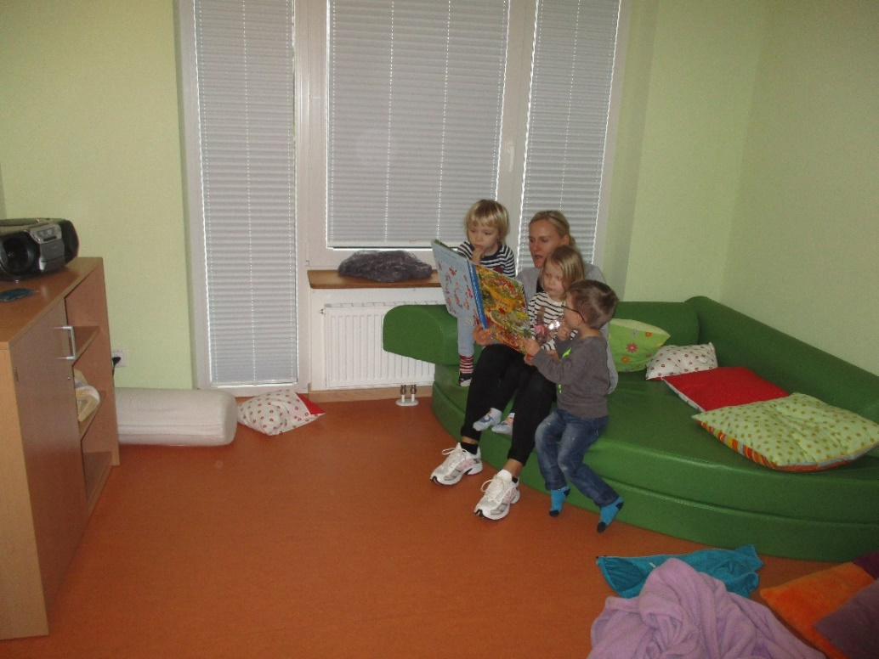

4.2.8 Der Bewegungsraum
Neben dem Ruheraum ist der Bewegungsraum. Er ist mit einer faltbaren Trennwand vom Flur getrennt. Durch ein großes Fenster in der Trennwand kann man in den Flur schauen. Bei größeren Veranstaltungen kann sie geöffnet werden. Eine Fußbodenheizung gibt auch diesem Raum eine angenehme Wärme.
Hier haben die Kinder viele Möglichkeiten zum kreativen Spiel, welches Raum und Platz benötigt.

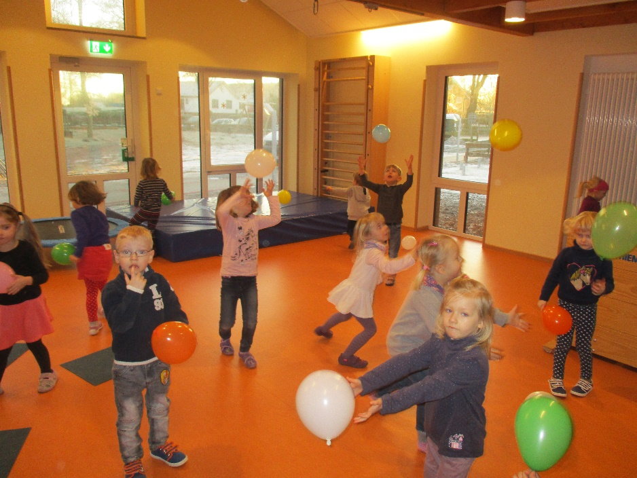

Zwei Sprossenwände und dicke Matten animieren zum Klettern und Herunterspringen.
Große und kleine Kästen sowie Bänke lassen sich zu unterschiedlichen Bewegungslandschaften aufbauen und fordern die Kinder auf diese Weise heraus, sich selbst auszuprobieren.

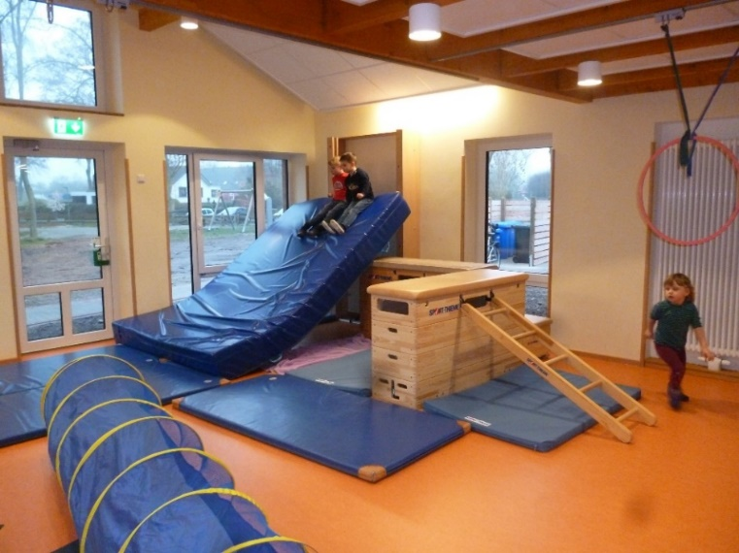

Ebenso steht ein Trampolin im Raum, welches besonders gerne genutzt wird.

In der Decke ist ein Schienensystem integriert, in welches beispielsweise eine Schaukel oder Ringe befestigt werden, mit denen die Kinder turnen können.
Bewegliche Kleinmaterialien wie Bälle, Seile, Reifen, ein Schwungtuch, Tücher etc. sind in einem Nebenraum untergebracht und werden nach Bedarf und Angebot den Kindern im Bewegungsraum zur Verfügung gestellt. Dieser ist mit einer Schiebetür vom Raum getrennt.
Die vielfältigen Materialien geben uns pädagogischen MitarbeiterInnen* die Möglichkeit verschiedene Anreize der Kinder aufzugreifen und gezielte Bewegungsangebote und psychomotorische Projekte in den Alltag zu integrieren.
Viele Fenster und eine Terrassentür als Notausgang lassen den Raum hell erscheinen.

4.2.9 Die Waschräume
Zwischen Kreativ- und Bauraum befinden sich die beiden Waschräume. Sie sind mit jeweils zwei Toiletten bestückt, die mit Trennwänden versehen wurden, um die nötige Privatsphäre zu gewährleisten.
In jedem Raum sind jeweils ein großes Waschbecken und ein kleines Waschbecken eingebaut. Verschiedene Armaturen trainieren die Feinmotorik der Kinder. Seifenspender und ein Handtuchhalter sind in jedem Raum integriert und für die Kinder frei zugänglich.
In dem einen Waschraum steht ein Wickeltisch und in dem anderen ist eine Duschwanne eingebaut, um die Kinder nach Bedarf säubern zu können.
Im Flurbereich vor jedem Waschraum sind jeweils Regale angebaut. In diesen Regalen hat jedes Kind einen mit Namen versehenen blauen Kasten, in dem es Ersatzzeug lagert, das es nach Bedarf benutzen kann.
Eine kleine Sitzgruppe im Flur des Kindergartens bietet Eltern die Möglichkeit, sich zum Beispiel bei der Eingewöhnung ihrer Kinder aus den Gruppenräumen zurückzuziehen, aber in Rufweite zu bleiben.

Weitere Räume, die als Lagerraum genutzt werden sind im Gebäude integriert.

4.2.10 Der Außenbereich
Der Außenbereich ist durch die Schmutzschleuse für die Kinder zu erreichen.
Auf einer mit Gehwegplatten gepflasterten „Straße“, können die Kinder mit Tret-Treckern, Bobbycars und anderen Spielgeräten fahren. Zudem stehen folgende andere Möglichkeiten für die Kinder bereit:

- eine große, offene Sandkiste mit Wasserpumpe und Wasserbahn
- eine überdachte Sandkiste als Regenunterstand
- zwei Schaukeln
- zwei Holzhäuser
- eine Wippe
- eine Wackelbrücke
- zwei Kletterstangen
- ein Baumhaus
- ein Grillplatz
- ein Gemüse- und Blumenbeet
- ein Berg mit 2 Rohren zum Durchkrabbeln und eingebauter Rutsche
- ein Kletternetz

Ein Geräteschuppen schützt die Spielzeuge und Fortbewegungsmittel vor Unwetter und Diebstahl.
Der Spielplatz ist mit einem Zaun umgeben, der auch den Außenbereich der Krippe vom Spielplatz abtrennt, aber mit einer Pforte jederzeit zu erreichen ist.
Auch dieser Bereich der Krippe hat einen gepflasterten Weg. Für die Krippenkinder stehen mehrere Spielgeräte zur Verfügung:
- ein Spielehaus
- eine Rutsche
- eine Nestschaukel
- ein Schaukeltier
- eine Sandkiste mit Sonnensegel

5. Arbeit und Ziele unserer Pädagogik

5.1 Religiöse Bildung von Anfang an
Unsere Einrichtung unterliegt der kirchlichen Trägerschaft. Wir pädagogischen MitarbeiterInnen* leben christliche Bräuche und Rituale mit den Kindern. Dazu gehören Gebete im Morgenkreis, Tischgebete und christliche Lieder. Die Kinder erleben in Geschichten und Erzählungen einen liebenden Gott, der sie so annimmt, wie sie sind.
In der Begegnung mit anderen, lernen die Kinder Toleranz, Hilfsbereitschaft und Rücksichtnahme. Sie werden mit den Grundlagen des christlichen Glaubens vertraut gemacht.

An Gott zu glauben gibt Halt!

Im Kindergarten findet alle 14 Tage ein Kindergottesdienst statt. Dieser wird von uns pädagogischen MitarbeiterInnen* sowie vom zuständigen Pastor oder Pastorin vorbereitet und durchgeführt.

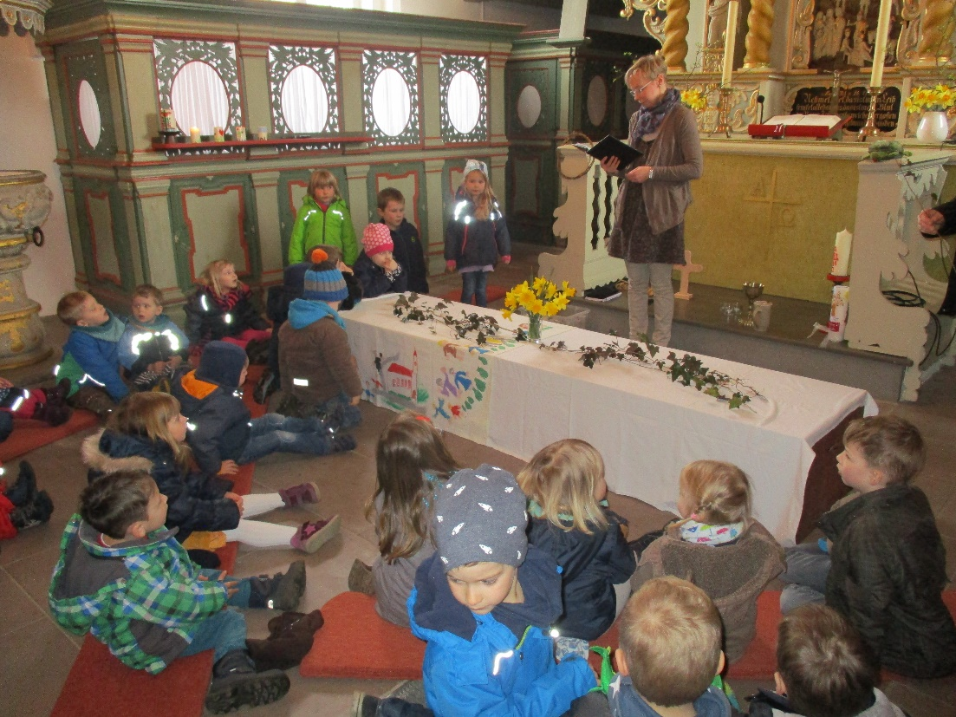

In gemeinsam gestalteten Kinder- und Familiengottesdiensten feiern die Kinder das Erntedankfest, den Reformationstag, Weihnachten, Ostern und das Gemeindefest sowie den jährlichen Einschulungsgottesdienst.
Wir bieten in unserer Einrichtung religionspädagogische Elternabende mit Themenstellung an.
Besonders der vorweihnachtliche Elternabend stimmt alle auf die besinnliche Adventszeit ein.
Durch regelmäßige Artikel im Gemeindebrief spiegeln wir unsere tägliche Arbeit und besondere Aktivitäten wieder.
Der Name „Arche Noah“ steht für Geborgenheit und ein vielfältiges Miteinander im Schutz der Einrichtung.

5.2 Gelungene Übergänge machen stark fürs Leben
Jede neue Umgebung, wie die Eingewöhnung in der Krippe/Kindergarten, ist sowohl für das Kind als auch für die Eltern eine sehr aufregende Zeit, die mit vielen neuen Eindrücken und Erfahrungen verbunden ist. Sie soll sowohl den Kindern als auch den Eltern und uns pädagogischen MitarbeiterInnen* Vertrauen, Sicherheit und Orientierung geben.
Wir legen ganz besonderen Wert auf eine sanfte Eingewöhnung mit einer intensiven Vorbereitung, angelehnt an das „Berliner Eingewöhnungsmodell“.
Damit die Eingewöhnung gelingt, ist es sehr wichtig, dass die Eltern dem Kind eine positive, emotionale Unterstützung geben, um sich sicher und geborgen zu fühlen. Die Eltern müssen sich die Zeit nehmen und während der Eingewöhnung im engen Kontakt mit uns pädagogischen MitarbeiterInnen* stehen. Um das Kind behutsam und stressfrei in die Gruppe aufzunehmen, ist die Eingewöhnung in Phasen gegliedert.
Die Eingewöhnungszeit (angeglichen dem „Berliner Eingewöhnungsmodell“) beträgt in der Krippe mindestens drei Wochen und im Kindergarten ca. eine Woche, ganz nach Individualität jedes Kindes.

Krippe
- Phase
In den ersten drei Tagen ist ein Elternteil (Bezugsperson) immer nah am Kind. Das Kind kann sich entfernen und bei Bedarf zu der Bezugsperson zurückkehren.
Der Besuch der Krippe dauert in dieser Zeit ca. ein bis zwei Stunden.
- Phase
Der erste Trennungsversuch wird am vierten Tag durchgeführt. Reagiert das Kind aufgeschlossen, kann die Bezugsperson für kurze Zeit den Raum verlassen. Wichtig ist, dass sie sich vom Kind verabschiedet. Sie bleibt in Rufnähe. Das Kind bestimmt, ob es die Trennung akzeptiert.

Kindergarten
Die Kinder haben die Möglichkeit 2 mal mit ihren Eltern im Kindergarten zu schnuppern, um den Ablauf kennen zu lernen.

Krippe und Kindergarten
3.Phase
Kann das Kind sich gut von den Eltern lösen, bleiben diese morgens nur noch kurze Zeit im Gruppenraum, verabschieden sich und kommen zu einer abgesprochenen Zeit wieder in die Kita. Das Kuscheltier oder ein anderer „Tröster“ dürfen natürlich nicht fehlen.
Da jedes Kind seine eigene Persönlichkeit besitzt und für seine individuelle Entwicklung seine eigene Zeit benötigt, kann die Eingewöhnung auch anders ablaufen als gerade beschrieben wurde. Diese Form der Eingewöhnung gibt den Kindern und Eltern die Möglichkeit, uns kennen zu lernen und mit der Einrichtung vertraut zu werden.
Bei aller Vertrautheit und Zuneigung, die sich zu uns pädagogischen MitarbeiterInnen* entwickelt, bleiben die Eltern immer die wichtigste Bezugsperson für das Kind. Für diese Zeit benötigen die Kinder oft einen Gegenstand aus dem gewohnten Umfeld wie z.B. ein Kuscheltier, ein Schnuffeltuch etc., das ihnen zusätzlich Sicherheit gibt.
Sollte sich das Kind nicht eingewöhnen lassen, ist es besser, die Phase abzubrechen und zu einem späteren Zeitpunkt neu zu beginnen.
Vermeidbare Veränderungen wie beispielsweise ein Urlaub sollten nicht in oder direkt nach der Eingewöhnungszeit geplant werden. Rückschläge sind durch familiäre Veränderungen oder Krankheitsphasen möglich.
Eine gute Entwicklung ist erst dann möglich, wenn das Kind zu mindestens einem pädagogischen Mitarbeiter* von uns eine Bindung aufbauen konnte. Sobald sich das Kind wohl fühlt, sich wickeln und trösten lässt, löst es sich von den Eltern und beginnt zu spielen und das nahe Umfeld zu erkunden.
Sollten sich die Kinder nicht trösten lassen, wird die Bezugsperson sofort verständigt. Eine Eingewöhnung ist dann gelungen, wenn sich das Kind wohl fühlt, ins Spiel findet und dabei Freude erlebt.
Wir bieten den Kindern Wärme, Einfühlungsvermögen und eine verlässliche und vertrauensvolle Atmosphäre.

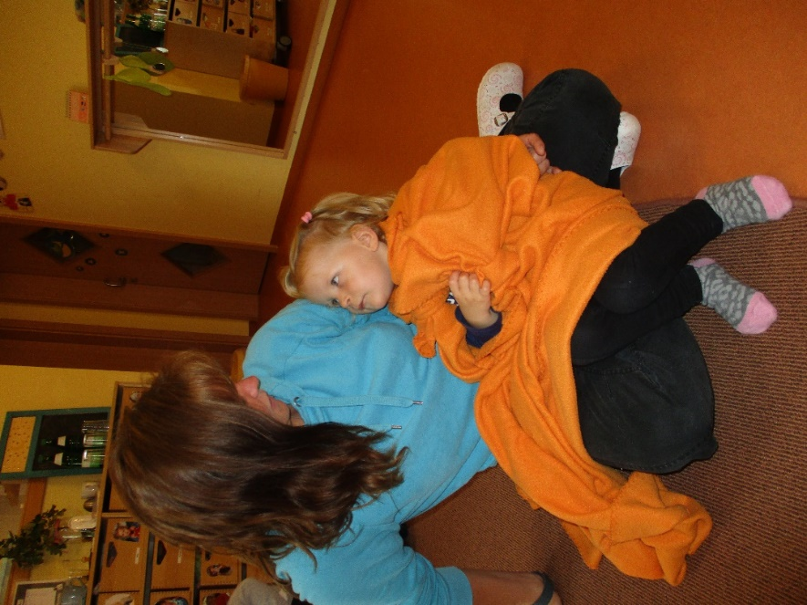

Eine sichere Bindung und Beziehung ist der wichtigste Grundstein für die Entwicklung.

Das Kind, das vorher nicht in der Krippe war und direkt vom Elternhaus in den Kindergarten kommt, schnuppert mit seinen Eltern gemeinsam mindestens zweimal ein paar Stunden, bevor es ein „Kindergartenkind“ ist. Danach entscheidet das Kind, wann der erste Trennungsversuch stattfindet.
Die Krippenkinder schnuppern individuell vor dem Umzug im Kindergarten, bevor sie aus der Krippe in den Kindergarten ziehen.
Am Umzugstag von der Krippe in den Kindergarten packt das Kind seinen „Kindergartenkoffer" mit den persönlichen Sachen, die es in der Krippe hat und zieht in den Kindergarten ein. Dort wird „das neue Kind“ im Stuhlkreis mit einem Lied begrüßt.
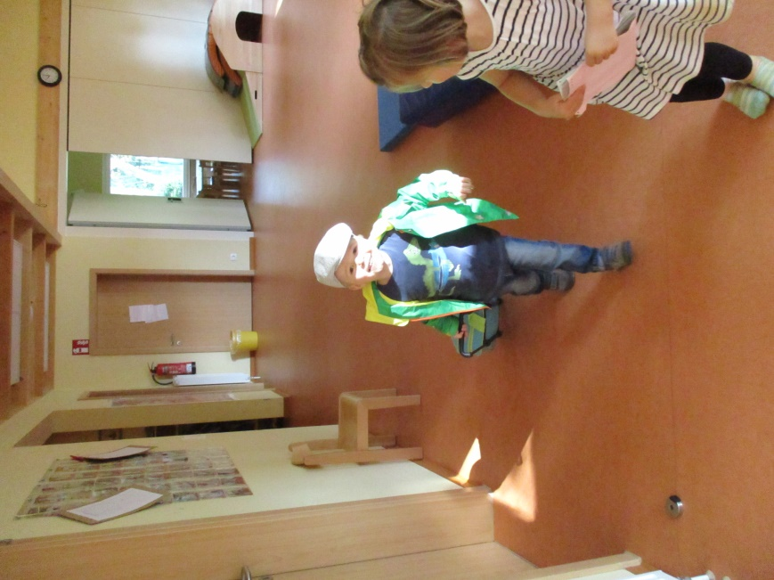

Dieses Ritual ermöglicht den Kindern, ihren eigenen „Umzug“ selbst zu gestalten. Dieser Schritt macht die Kinder sehr stolz und sie erleben ihn mit viel Freude.
Erleichternd für die Kinder ist, dass sie bereits die pädagogischen MitarbeiterInnen* des Kindergartens kennen, weil sie ihnen schon im täglichen Geschehen wie zum Beispiel beim Spielen auf dem Außengelände und während der Mittagszeit begegnen. Dadurch findet bereits ein erster Kontakt statt. Auch die stattfindenden Feste wie z.B. das Laternenfest feiert die gesamte Kindertagesstätte gemeinsam, so dass auch dort Kontakte entstehen können.
Vor dem „Umzug“ des Kindes findet ein Gespräch mit der jeweiligen Bezugsperson der Krippe, wie des Kindergartens und den Eltern statt. Gesprächsbegleitend benutzen wir das „Das- kann- ich- schon-Heft“ als Leitfaden, um den Entwicklungsstand des Kindes den Eltern und der KindergartenmitarbeiterIn* mitzuteilen.
Nach ca. acht Wochen finden sowohl in der Krippe als auch im Kindergarten „Wohlfühlgespräche" statt, bei denen wir den Eltern mitteilen, wie es dem Kind in der Einrichtung geht, mit wem es gerne spielt und womit es sich gerne beschäftigt.

5.3 Das letzte Jahr im Kindergarten (Brückenjahr)
Wir unterstützen die Kinder bei der Vorbereitung auf die Schule durch gezielte Angebote und Projekte.
Kinder wollen sich die Welt erschließen. Sie verfügen über großes Wissen und möchten Zusammenhänge erfahren und sich diese erklären.
So werden von uns naturwissenschaftliche Fragen, wie z.B. „Wie sieht ein Wattwurm aus?“ aufgenommen und mit den Kindern zusammen beantwortet.
Experimente zu verschiedenen Themen (z.B. die vier Elemente) fördern den Forscherdrang der Kinder.
Wir unterstützen die Kinder bei der Vorbereitung auf die Schule durch gezielte Angebote und Projekte.
Die Kinder finden in einer demokratischen Abstimmung ihren Gruppennamen. Sie lernen dadurch die Vorschläge anderer zu akzeptieren und ihren eigenen Wunsch zurück zu stellen.
Die Feinmotorik wird durch kreative Angebote und Projekte gestärkt. Hierzu zählen Mal- und Basteleien, sowie Arbeiten an der Werkbank und Umgang mit verschiedenen Materialien wie z.B. Ton.
Jedes Kind erhält einmal wöchentlich eine wechselnde Aufgabe, die es selbstständig und eigenverantwortlich ausführt wie z.B. das Anspitzen der Stifte oder das Decken der Tische.
Im ganzjährigen Plattdeutschprojekt lernen die Kinder die heimatliche Sprachkultur kennen. Außerdem schult das Erlernen dieser Sprache die Sprachbildung und die Neugierde auf andere Sprachen wird geweckt.
Die Kinder lernen die Führung von Mappen, in denen sie ihre Arbeiten abheften und sind verantwortlich für ihre Mal- und Bastelutensilien.
Damit die Kinder ihre Umgebung kennen lernen, unternehmen wir verschiedene Ausflüge mit ihnen. Durch einen Ausflug mit einer Übernachtung in einer Jugendherberge in Wüstewohlde lernen sie eine neue, für sie völlig fremde, Umgebung kennen. Für viele Kinder ist das eine besondere Herausforderung.

Der Übergang vom Kindergarten in die Grundschule in dem Brückenjahr wird von uns pädagogischen MitarbeiterInnen* der Kindergärten und der Grundschule Nordholz gestaltet. Es gibt vier Aktionstage in dem Brückenjahr für alle Kinder aus den Kindergärten in Nordholz. Hierbei werden vertraute Strukturen aus dem Kindergartenalltag in die Räumlichkeiten der Schule verlegt.
Die Angebote wie z.B. Kreativangebote oder Bewegungsangebote werden in unterschiedlichen Gruppen von päd. Fachkräften der Nordholzer Kindergärten in Zusammenarbeit mit LehrerInnen* geplant und durchgeführt.

Zu allen Aktionen, Angeboten und Projekten wird eine Dokumentation in Form von Fotos und kurzen Texten für die Eltern sichtbar ausgehängt.

Außerdem gibt es Schnuppertage für die zukünftigen Schulkinder in der Grundschule sowie ein Abschiedsfest im Kindergarten mit den Eltern.

„Eigentlich braucht jedes Kind drei Dinge: Es braucht Aufgaben, an denen es wachsen kann, es braucht Vorbilder, an denen es sich orientieren kann, und es braucht Gemeinschaften, in denen es sich aufgehoben fühlt.“
G.Hüther

5.4 Das Recht des Kindes auf Beteiligung und Selbstbestimmung
Die Grundbedürfnisse der Kinder werden von uns pädagogischen Fachkräften wahrgenommen und beachtet. Ihre Bedürfnisse werden ernst genommen und wertgeschätzt.
Wir gehen individuell und respektvoll auf die Kinder ein. Die Kinder entscheiden selbst, wer sie wickeln darf oder was sie essen wollen und suchen sich ihre Bezugsperson selbst aus.
Die Spielpartner, Spielmaterialien, Angebote und Räumlichkeiten in denen sie spielen möchten wählen die Kinder ebenfalls selbst aus.

Bei uns haben alle Kinder dieselben Chancen auf Begleitung, Bildung und Beteiligung.
Wir gehen insbesondere auf die Rechte nach Spielraum, Chancengleichheit und Bildung wie z.B. durch Angebote vor allem durch Bewegung ein. Die Teilnahme an Ausflügen und Projekte bestimmen die Kinder je nach Interesse.
Allgemeine Regeln werden zusammen mit den Kindern besprochen und zusammen aufgestellt.
Die Partizipation stellt ein Beteiligungsrecht auf der Grundlage der UN-Kinderrechtskonvention dar und ist darüber hinaus u.a. im Kinder- und Jugendhilferecht (SGB VIII § 8) gesetzlich verankert.

5.5 Lebenspraktisches Lernen/Selbstständigkeit

„Hilf mir, es selbst zu tun“
Maria Montessori 1870-1952

Kinder versuchen dasselbe zu tun, was sie bei den Erwachsenen gesehen haben.
Sie finden bei uns Raum und Zeit sich auszuprobieren. Herausfordernde Anregungen und Materialien wecken ihre Neugierde und regen sie zum Handeln an. Dieses fördert die Entwicklung der Sinne, der Feinmotorik und des Selbstvertrauens.

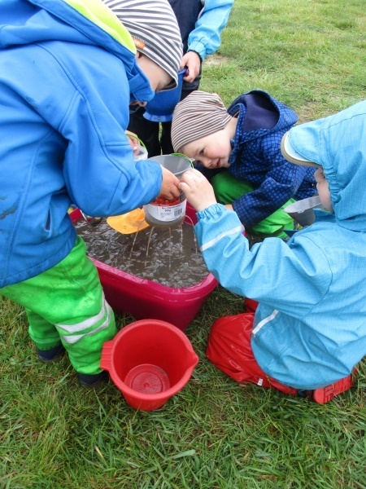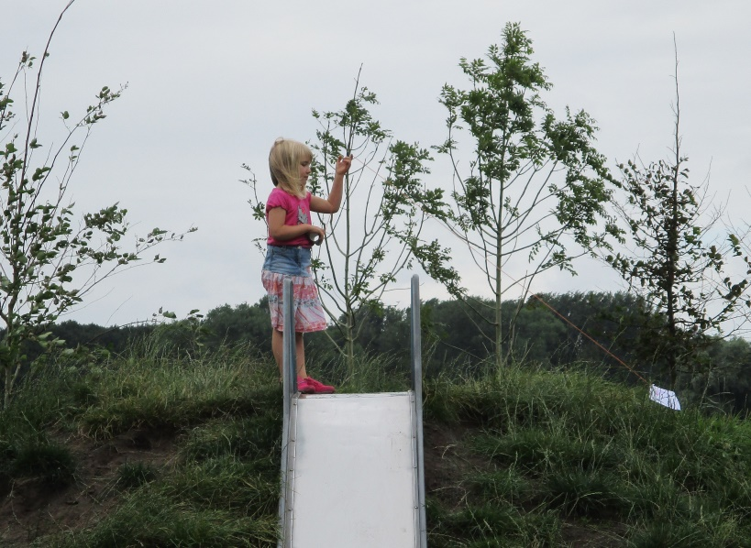
Kleine Aufgaben und selbstständiges Handeln geben den Kindern die Möglichkeit, sich aktiv die Welt zu erschließen und begreifbar zu machen. Dadurch sammeln die Kinder eigene Erfahrungen und lernen daraus, Entscheidungen zu treffen.

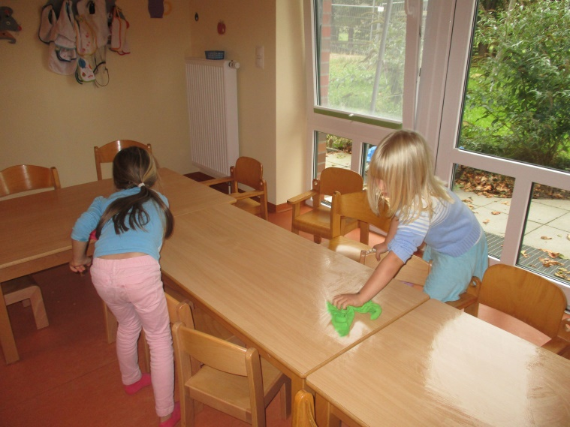

5.6 Gesund ernährt durch die Kita-Zeit
In unserer Einrichtung wird täglich ein gesundes und abwechslungsreiches Frühstück für alle Kinder angeboten.
Das Frühstück für die Krippenkinder wird von uns pädagogischen MitarbeiterInnen* vorbereitet. Die Krippengruppe frühstückt gemeinsam mit den Betreuern der Krippe von 8.30 Uhr bis 9.15 Uhr.
Die Kindergartenkinder entscheiden sich in der Zeit von 9.30 Uhr bis 10.30 Uhr, wann sie frühstücken möchten.
Das Frühstück ist für die Kinder so angerichtet, dass sie sich selbst aussuchen können, was sie essen möchten. Die Zutaten für das Frühstück werden von uns eingekauft und die Wünsche der Kinder werden dabei berücksichtigt. Sie haben die Wahl zwischen verschiedenen Brot-, Käse- und Wurstsorten und eine reichliche Auswahl an saisonalen Obst und Gemüse.
Um den Kindern die nötige Sicherheit zu geben, gibt es für die Kindergartenkinder Symbolschilder, die sie beim Frühstücken als Tischsets benutzen. Es handelt sich dabei um die gleichen Symbole, die sich an ihrem Kleiderhaken befinden. Diese Methode verschafft uns einen Überblick darüber, welche Kinder bereits gefrühstückt haben
Lockere Tischgespräche und wiederkehrende Rituale sorgen für eine gemütliche, entspannte und genussvolle Atmosphäre bei den Mahlzeiten.
Ebenso wird das Mittagessen hier angeboten. Die Krippenkinder beginnen um 11.15 Uhr und die Kindergartenkinder kommen um 12.00 Uhr dazu.
Besonderen Wert legen wir auf die täglich stattfindenden Gebete, die die Kinder mit Hilfe eines Gebetswürfels auswählen. Beim Mittagessen füllen sich die Kinder die Portionen eigenständig auf den Teller, um eine Einschätzung des Hungergefühls zu entwickeln.

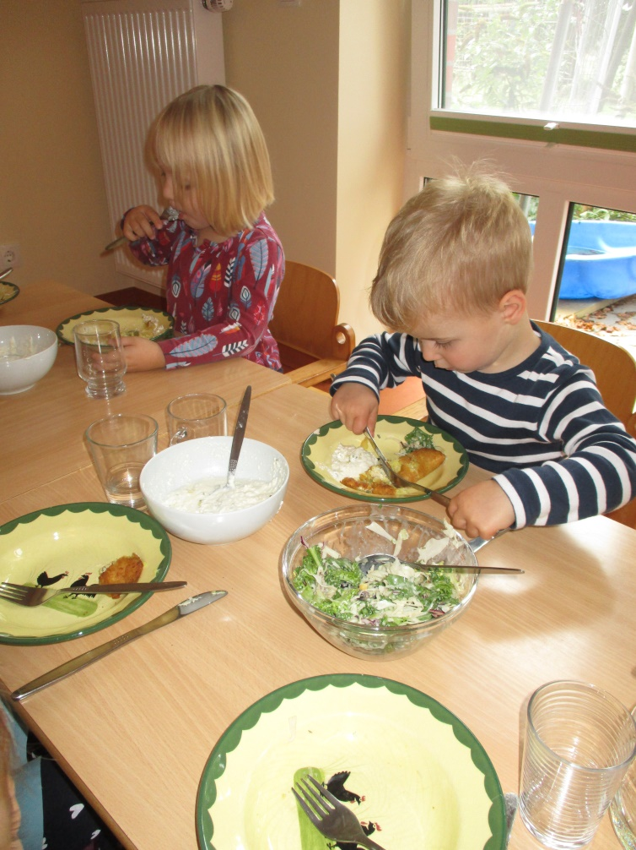
Von Anfang an benutzen die Kinder Geschirr aus Porzellan, Glas und Besteck. Die Tischkultur wird durch eine jahreszeitliche Dekoration abgerundet.
Bei der Auswahl unseres Essenlieferants für das tägliche Mittagessen haben wir großen Wert auf die Frische der angebotenen Mahlzeiten und vor allem auf gesunde, ausgewogene und abwechslungsreiche Ernährung gelegt.
In speziellen Angeboten und Projekten beschäftigen wir uns im Kindergarten mit der Thematik der gesunden Ernährung, wie z.B. unserem eigenen Gemüsegarten, frischem Kochen und auch mit dem Thema der Zahnpflege.

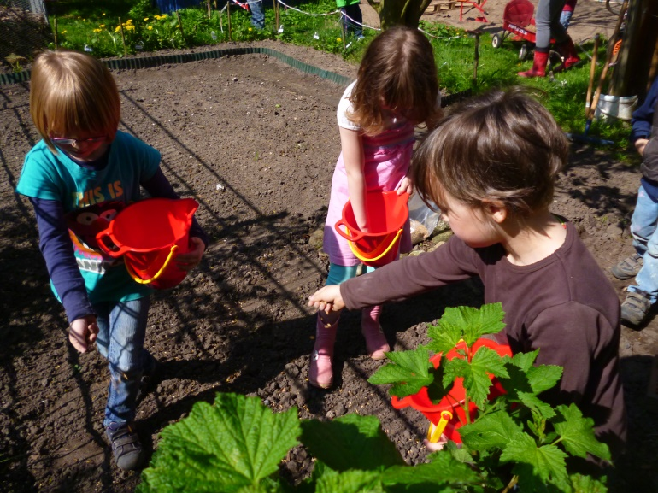

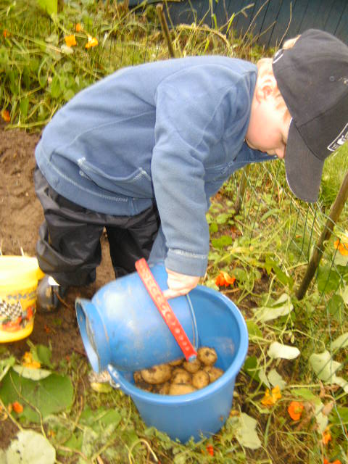

5.7 Die Bedeutung des Spiels für die ganzheitliche Entwicklung des Kindes

„Spiel ist nicht Spielerei, es hat hohen Ernst und tiefe Bedeutung“
Fröbel 1782-1852

Das Spiel hat für die Entwicklung des Kindes eine besonders elementare Bedeutung. Es fördert die emotionale, soziale, körperliche sowie die geistige Fähigkeit eines Kindes. Weiterhin wird durch das Spiel die Ausdauer und die Konzentrationsfähigkeit gefördert.
Die Spielphase bietet dem Kind ein ganz besonders wichtiges Lern- und Entwicklungsfeld an.
Im Freispiel holt sich jedes Kind individuell das, was es benötigt. Es kann kreativ handeln, sich bewegen und erholen. In unserer Einrichtung entscheiden die Kinder selbst, was, wo, mit wem und wie lange sie spielen möchten. In dieser Zeit haben die Kinder die Möglichkeit, sich sowohl im Außenbereich als auch in den Räumen der Einrichtung auf ein intensives und ungestörtes Spiel einzulassen.
So lernen sie sich neu zu organisieren, Kontakte zu knüpfen, sich mit anderen auseinanderzusetzen und sich gegenseitige Hilfestellungen zu geben.
Die Kinder erfahren im Spiel ihre eigenen Grenzen und lernen mit Frustration umzugehen. Geduld und Ausdauer sind wesentliche Aspekte des Spiels, durch die sie gleichzeitig gestärkt werden.
Durch das Miteinander sensibilisiert sich das Feingefühl, sowie die sprachliche Entwicklung. Wir sind während der gesamten Spielphase in unmittelbarer Nähe der Kinder, halten uns aber bewusst im Hintergrund.
Durch unsere Impulse in Angeboten und Projekten werden die Kinder zu neuen Spielideen und Handlungen angeregt. So entstehen neue Bildungsprozesse.
Je nach Situation schaffen wir immer wieder Ordnung, um für neue, kreative Ideen der Kinder Raum zu schaffen.

„Das Spiel (…) stellt einen Moment der Eroberung der Welt dar“
Piaget 1896-1980

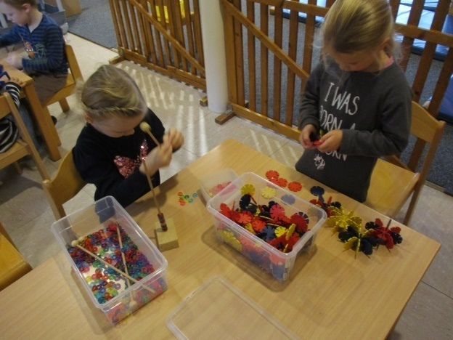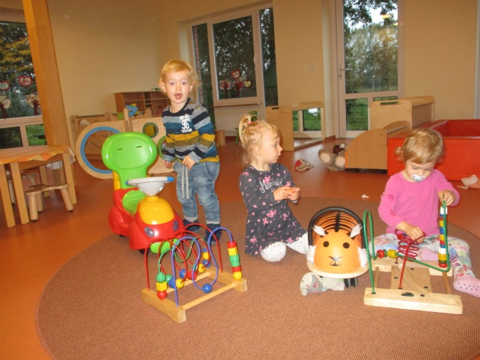

5.8 Wer sich nicht bewegt, entwickelt sich nicht gesund
Im Bewegungsraum und in der Bewegungshalle sowie auf dem Außengelände der Kita finden die Kinder vielfältige Möglichkeiten, sich zu bewegen, Risiken einzuschätzen und ihre Fähigkeiten zu entdecken.
Die Grobmotorik der Kinder, die der Feinmotorik vorausgeht, wird durch Spielgeräte und Werkzeug geschult. Für die Förderung der Feinmotorik stehen jederzeit Materialien zur Verfügung und in Bastel- und Malangeboten wird dieses unterstützt.

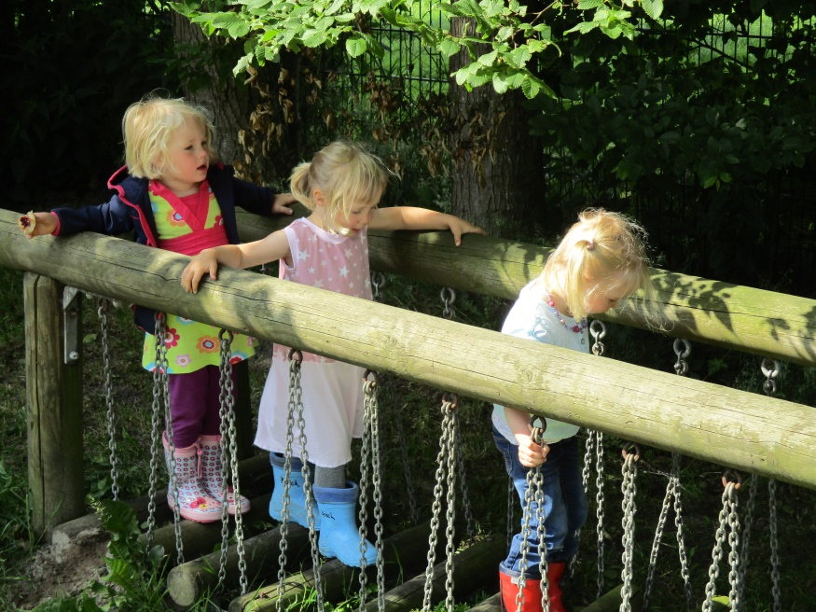

Durch Bewegung kommen Kinder in Kontakt und erweitern ihre Kommunikationsfähigkeit. Für die gesunde Entwicklung ist deshalb eine breit angelegte Bewegungserfahrung unerlässlich.

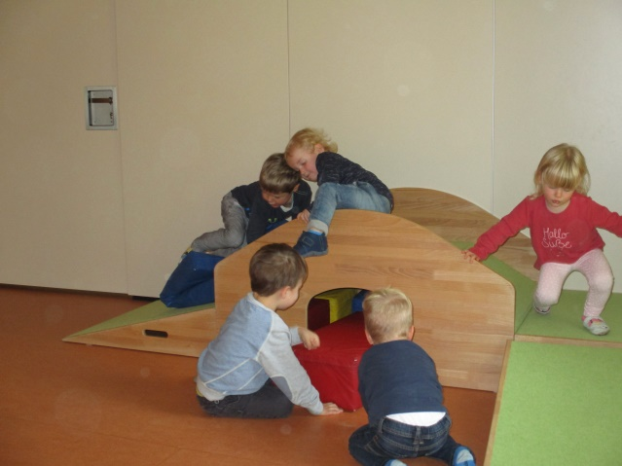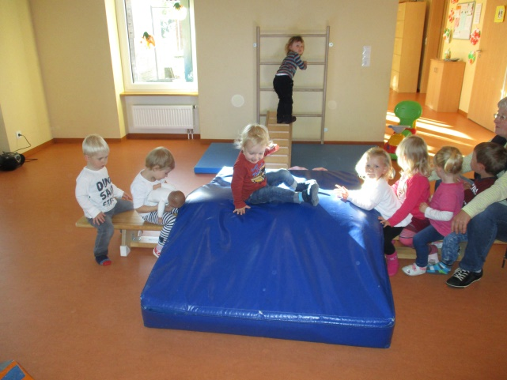

5.9 Sprache als Tor zum Leben
Von Geburt an nehmen Kinder die Wirksamkeit von Sprache wahr. Die Zuwendung, Mimik und Gestik spielt eine große Rolle im Spracherwerb, z.B. die ungeteilte Aufmerksamkeit beim Wickeln, Anziehen und in Gesprächen. Auch die Sprachmelodie und Lautstärke sind entscheidend. All dieses vermittelt dem Kind Wertschätzung und Interesse an seiner Person. Sprache hilft ihnen ihre eigenen Bedürfnisse und Empfindungen anderen Menschen mitzuteilen, und auch die der anderen wahrzunehmen.
Durch Regeln und Rituale in Erzählkreisen hat jedes Kind die Möglichkeit von seinen Erlebnissen zu berichten. Wir achten darauf, dass jedes Kind Zeit zum Aussprechen hat und sich ohne Hemmungen mitteilen kann. Ganz wichtig sind die Gespräche der Kinder untereinander wie z. B. am Frühstückstisch oder in Rollenspielen.
Sprachbildung begleitet uns durch den gesamten Alltag, z. B. auf dem Spielplatz, beim Spaziergang und im Freispiel. Wir schaffen immer wieder gezielte Sprachanlässe in unseren Morgenkreisen sowie durch Bilderbücher, Gebete und Theaterspiele.
Besonderes Augenmerk legen wir auf die Dokumentation des Spracherwerbs jedes Kindes, um die Entwicklung nachzuvollziehen.

Zum festen Angebot gehört, dass die Fünf- bis Sechsjährigen die Plattdeutsche Sprache erlernen können.
Recht früh und individuell versuchen die Kinder eigene Schriftzeichen oder Zahlen zu Papier zu bringen (Bild mit Namen versehen). Hierfür können die interessierten Kinder die Anlauttabelle der Grundschule nutzen. Lieder, Reime und Fingerspiele fördern das Rhythmusgefühl. Das ist die Grundlage für den späteren Schrifterwerb.

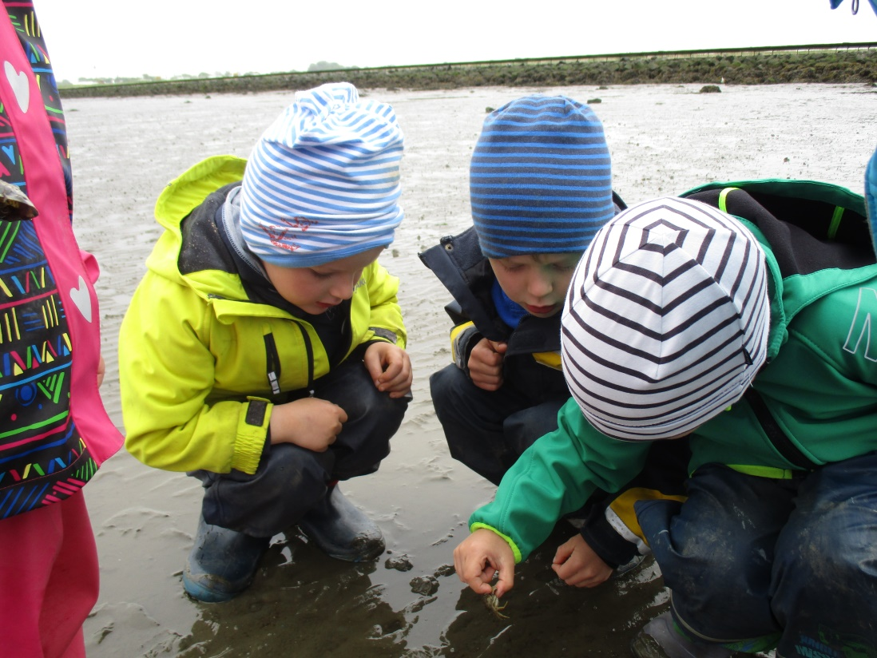

5.10 Beobachtung ist Beachtung und Wertschätzung!
In der täglichen Arbeit mit den Kindern erkennen wir die Interessen und Fähigkeiten. Durch unser Beobachten erfahren wir:

- wie das Kind sich fühlt
- womit es sich beschäftigt
- mit wem und was es spielt
- was seine Interessen sind
Hieraus erhalten wir Informationen für unser pädagogisches Handeln.
Die Kinder sind sehr stolz, wenn sie bemerken, dass sie von uns beachtet werden und sie feststellen, wie wichtig sie für uns sind. Deshalb ist es für uns als Beobachter notwendig, sich aus dem Spielgeschehen herauszunehmen.
Um die Beobachtungen festzuhalten, notieren wir regelmäßig besondere Erlebnisse und Entwicklungsschritte des Kindes.
Wir fotografieren die Kinder in Spielsituationen, die sie in unserer Einrichtung erleben.
Die Fotos werden im jeweiligen Portfolio (eigene Ordner der Kinder) gesammelt. Dieses Portfolio kann sich das Kind jederzeit anschauen. So freut es sich und hat eine Erinnerung an das, was es gelernt und erlebt hat. Außerdem werden selbst gemalte Bilder eingeheftet. Das Kind entscheidet, wer sich das Portfolio ansehen darf.
Die Portfolios und die schriftlichen Dokumentationen sind die Grundlage für die zu führenden Elterngespräche.

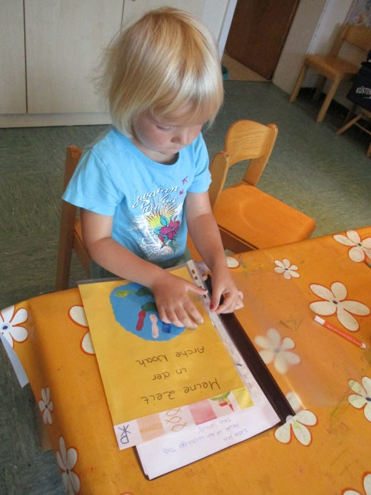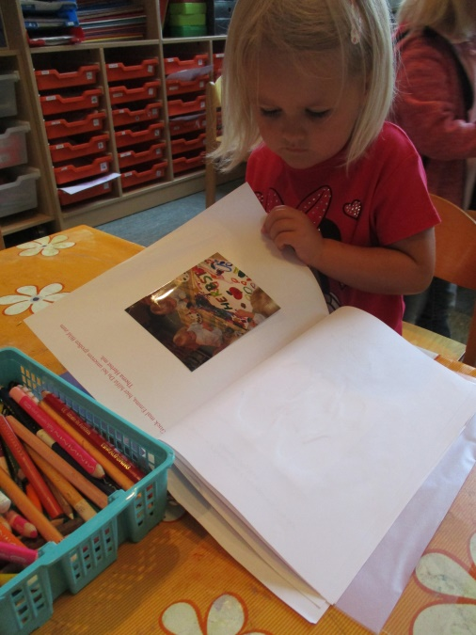

6. Die Zusammenarbeit mit den Eltern

Ohne Eltern geht es nicht.

Eltern sind für uns Partner, mit denen wir zum Wohle des Kindes gerne zusammenarbeiten. Durch den Austausch im Dialog und in der Zusammenarbeit bildet sich eine Erziehungspartnerschaft auf Zeit.
Uns ist ein transparentes und offenes Miteinander wichtig, deshalb ist ein wertschätzender Umgang unerlässlich. Die Zusammenarbeit mit Eltern findet bei uns in vielen Bereichen statt und beginnt mit der Anmeldung des Kindes für die Krippe oder für den Kindergarten.
Wir KrippenerzieherInnen* bieten den Eltern einen Hausbesuch an. So lernen wir das Kind in seinem gewohnten Umfeld kennen. Das Einverständnis der Eltern wird vorausgesetzt. Für die zukünftigen Kindergartenkinder findet das „Erstgespräch“ in unserer Einrichtung statt.
Anschließend können die Kinder die Krippe oder den Kindergarten an zwei vereinbarten Schnuppertagen mit einer Bezugsperson den Ablauf kennenlernen.

Regelmäßige Elterngespräche erfolgen nach festen Terminabsprachen. Diese finden in der Regel dreimal im Jahr in der Krippe und einmal im Jahr im Kindergarten statt.
Besonderen Wert legen wir in unserer Einrichtung auf einen täglichen Austausch. Ideen, Wünsche und Kritik sind jederzeit willkommen, denn nur so kann Vertrauen entstehen und wachsen.
Viele Begegnungsmöglichkeiten bieten wir z.B. in Familiengottesdiensten und bei unserem alljährlichen Laternenfest.

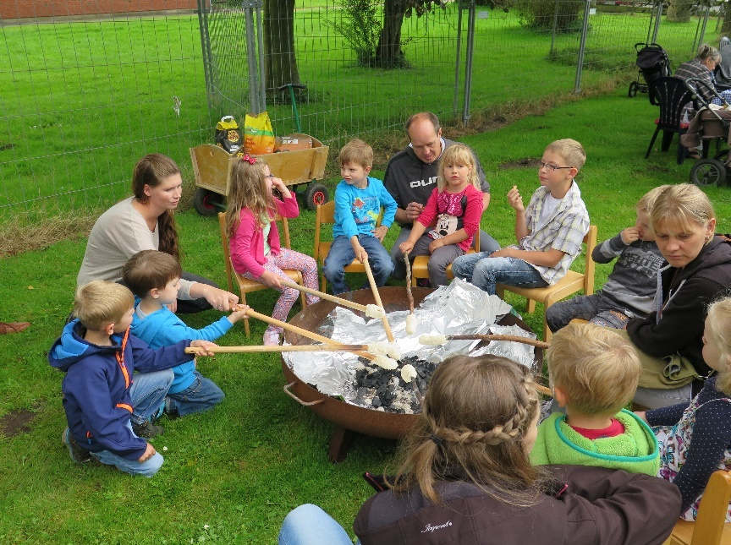

7. Feste im Jahreslauf
Die Kinder lernen christliche Bräuche und Rituale kennen. Sie erleben mit anderen die Freude an Festen und werden mit den Grundlagen unseres Glaubens vertraut gemacht. Ostern und Weihnachten werden besonders bedacht. Zusätzlich finden zu besonderen Anlässen Familiengottesdienste in der Kirche mit aktiver Zusammenarbeit unserer Kindertagesstätte statt.

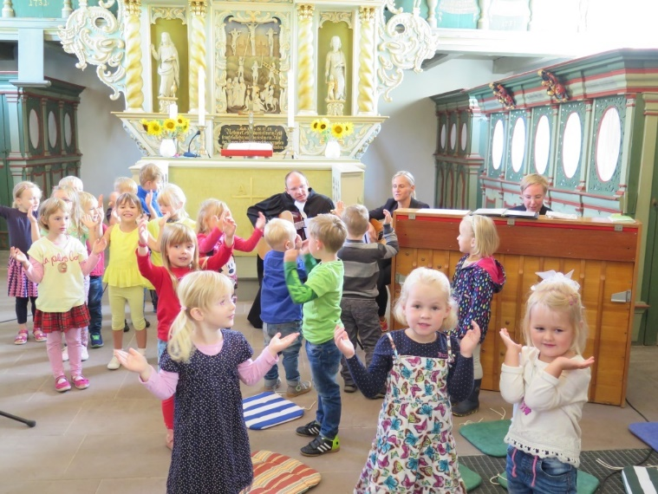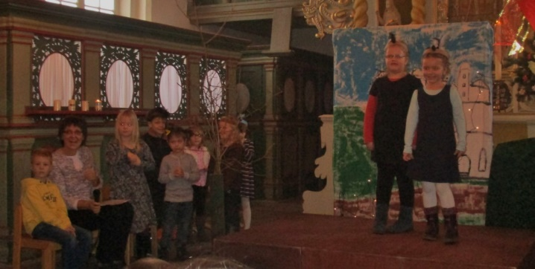

8. Die Kindertagesstätte als Ausbildungsstätte
Unsere ev.-luth. Kita ist eine anerkannte Ausbildungstagesstätte. Es gibt verschiedene Praktikumsformen wie z.B. Ausbildungspraktika, Schulpraktika und Anerkennungspraktika.
Alle PraktikantInnen* erwartet ein offenes Team und eine Teilnahme an Studientage und Fortbildungen. Sie haben eine/n Ansprechpartner/in, der/die in ihrem Team arbeitet und bekommen dementsprechend eine Anleitung zur Seite gestellt, die Informationen über unsere Arbeit weitergibt. Wir sind offen für Fragen und konstruktiver Kritik, die zu einer guten Zusammenarbeit beitragen.
Reflexionsgespräche finden regelmäßig und nach Bedarf statt.
Alle PraktikantInnen* bekommen Raum und Gelegenheit für Lernprozesse und dürfen sich ausprobieren. Wir unterstützen sie in Angeboten und Projekten, stellen ihnen Fachliteratur zur Verfügung und sind für alle Fragen offen.
Wir geben den PraktikantInnen* Hintergrundwissen und haben einen vertrauensvollen Umgang mit ihnen.

9. Zusammenarbeit mit anderen Institutionen

Unsere Einrichtung arbeitet mit folgenden Institutionen zusammen:
- Grundschule Nordholz
- Beratungsstellen vom Landkreis Cuxhaven
- Gesundheitsamt Cuxhaven
- Zahnprophylaxe vom Landkreis Cuxhaven
- Zahnarzt vom Landkreis Cuxhaven
- Gemeindeverwaltung, Bauhof
- Kirchenamt / Diakonisches Werk Hannover
- Frühförderstellen und Therapeuten
- Jugendhilfestation in Langen
- Fachberatungen der Kirche und des Landkreises
- Ausbildungsstätten / Senat Bremen und Bildungsträgern
- Kitas des Kirchenkreises und der Kommune
- Sprachwerkstatt

Unser pädagogisches Fachpersonal ist im ständigen Kontakt mit KollegenInnen anderer Kindertagesstätten.
Wir haben ein breit gefächertes Fortbildungsprogramm, an das unser Fachpersonal regelmäßig teilnimmt.

Wir sind ein immer lernender Kindergarten!

Nachwort/Schlusswort

Die vorliegende Konzeption beinhaltet eine ausführliche Zusammenstellung der Richtlinien unserer vielfältigen pädagogischen und religionspädagogischen Arbeit in unserer Kindertagesstätte „Arche Noah“ in der Kirchengemeinde Spieka. Der Zweck dieses Konzeptes ist es, Ihnen unsere Einrichtung vorzustellen und Sie über die Methoden und die Ziele unserer Arbeit zu informieren.
Die Konzeption ist über einen längeren Zeitraum entstanden und befindet sich im Fluss, d.h. in einem ständigen Prozess der Überarbeitung. Wir sehen daher unsere konzeptionelle Arbeit auch niemals als vollständig und abgeschlossen an.
Die Veränderungen in diesem Prozess sind abhängig von den aktuellen Situationen und Lebensbedingungen der Kinder und Eltern, der Fachkräfte und der Rahmenbedingungen der Einrichtung sowie des Umfeldes. Daher werden wir unser Konzept zukünftig in regelmäßigen Abständen überprüfen, ergänzen und wenn nötig korrigieren. Für eventuelle Anregungen und Ideen Ihrerseits sind wir offen und freuen uns auf Ihre Beiträge.
Wir hoffen, dass Sie nach der Lektüre unserer konzeptionellen Grundsätze einen umfassenden Eindruck von der pädagogischen und auch religionspädagogischen Arbeitsweise bei uns gewonnen haben.
Unser Dankeschön gilt allen, die sich an der inhaltlichen Erarbeitung dieses Konzeptes und an seiner Fertigstellung aktiv beteiligt haben. Das gemeinsame Ergebnis dieses Konzeptes verdankt sich vielfältiger Anregungen der Mitarbeiter/innen und Eltern, des Kirchenvorstandes und Pfarramtes, der Fachberatung im Kirchenkreis, sowie des Kuratoriums unserer Kindertagesstätte.
Wir hoffen auf die konstruktive und kreative Umsetzung dieser Konzeption in die Praxis unserer Kindertagesstätte „Arche Noah“.

Liebe Grüße
Reinhard Becker, Vorsitzender
des Kirchenvorstandes Spieka

